Газета для родителей
«Для наших любимых мам и пап»
№4, февраль 2017год
В нашу редакцию можно звонить, писать и приходить.
Адрес: 443001, г. Самара, ул. Ульяновская, д. 63
Адрес сайта: http://detsad70.ru
Адрес электронной почты: mdou70sam@yandex.ru
Телефон 333 – 60 – 75
Режим работы ДОУ: детский сад встречает детей с 7.00 часов утра, работает до 19.00 вечера, пять дней в неделю. Выходные дни – суббота, воскресенье, праздничные дни.

Коротко, но о самом главном !!!!!
Двадцать третье февраля
Праздником зовем не зря.
И спешим поздравить мы
Всех защитников страны!
Тематические выставки
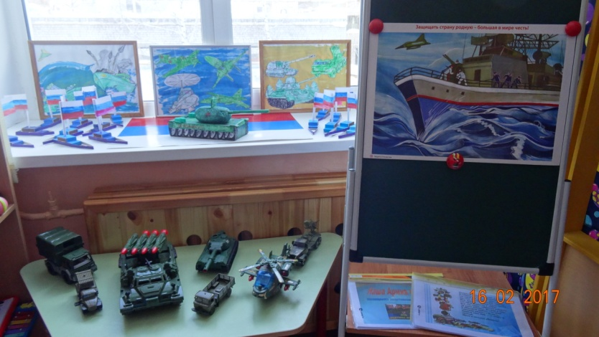  подготовительная группа | 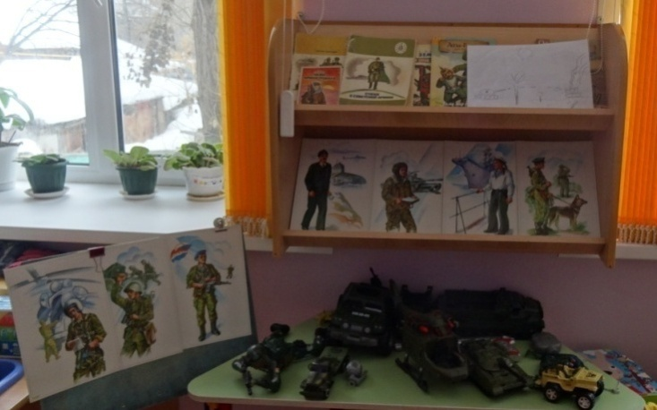  старшая группа

С 23 Февраля
Папу поздравляю,
Знай, что я тебя люблю,
Крепко обнимаю.
Подарки для наших любимых папочек!
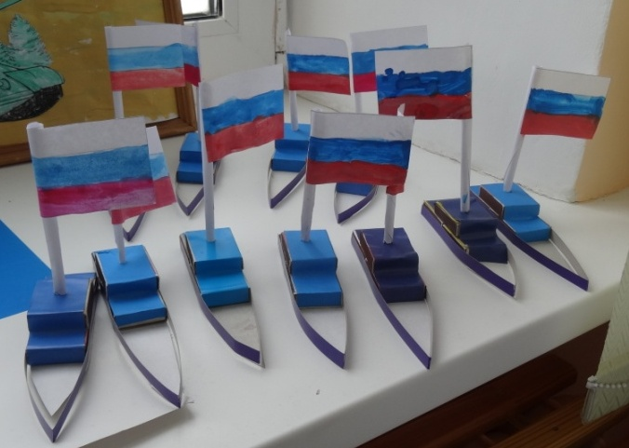  Подготовительная группа «Корабль» | 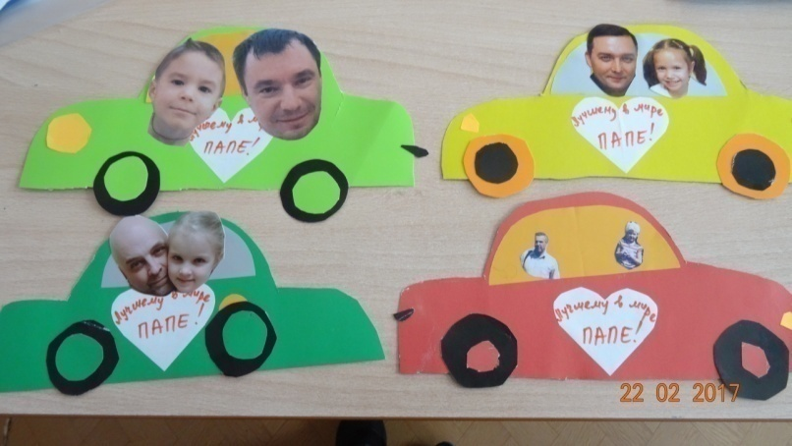  Старшая группа «Семейный автомобиль»
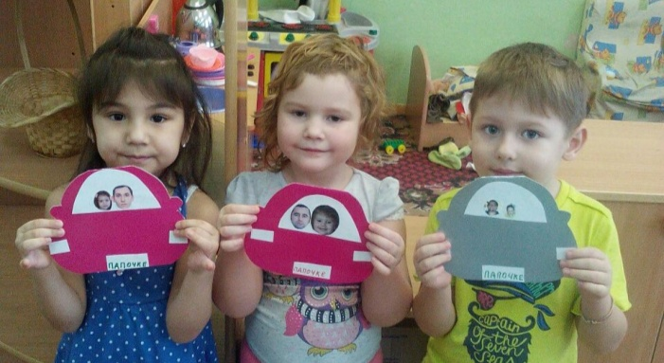
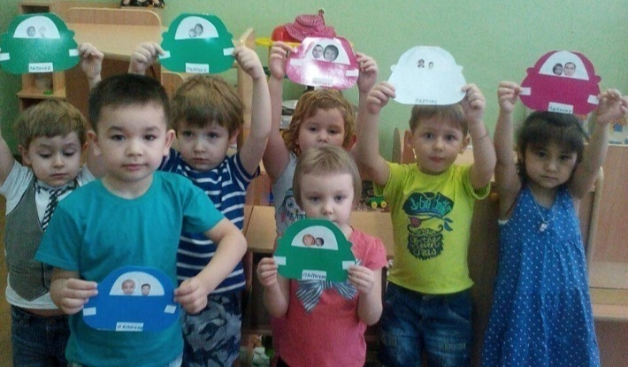
Средняя группа «Наша машина»
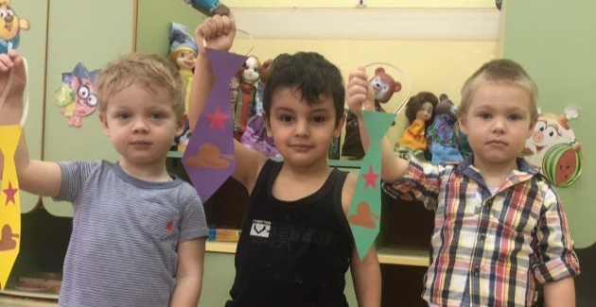
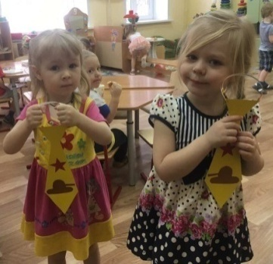
младшая группа «Галстук для папы»

Друзья, вас с Масленицей чудной,
Она гласит: "Весна пришла!"
Пусть ваша жизнь не будет трудной,
А станет радости полна!
У нас в гостях артисты Самарского тетра «Клевер» с интерактивной праздничной программой «Масленица широкая!»
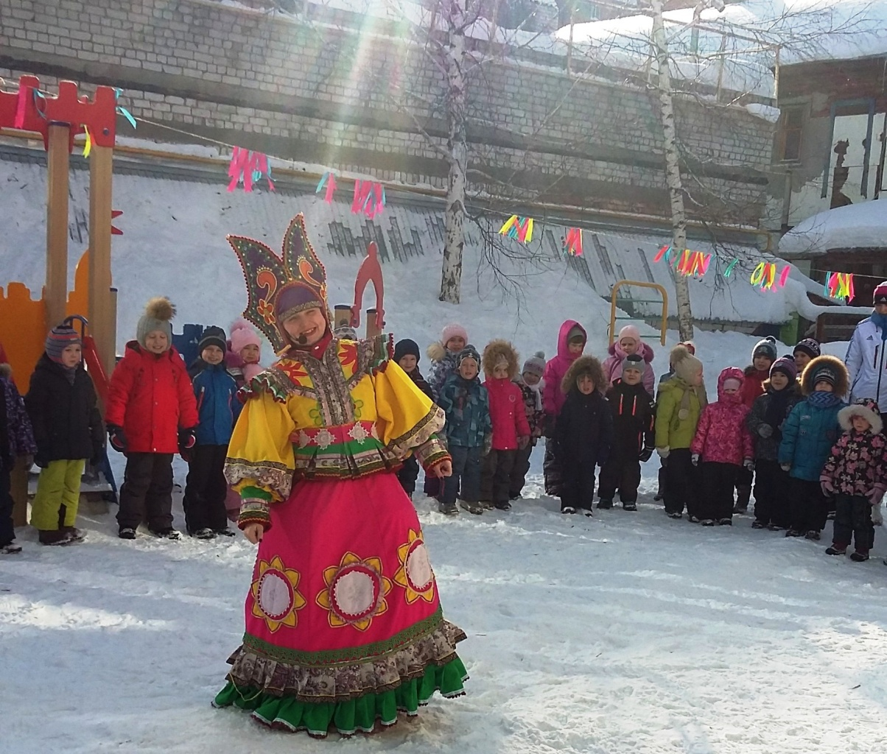
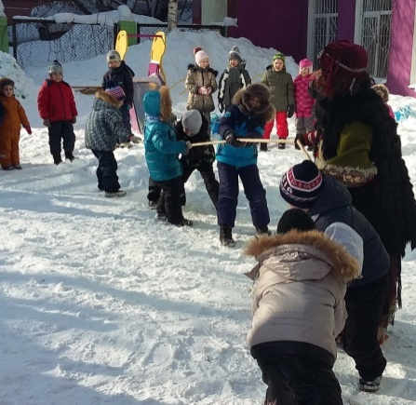 |  |  | 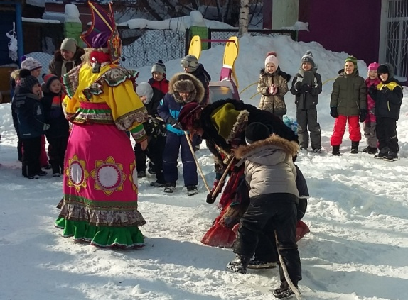
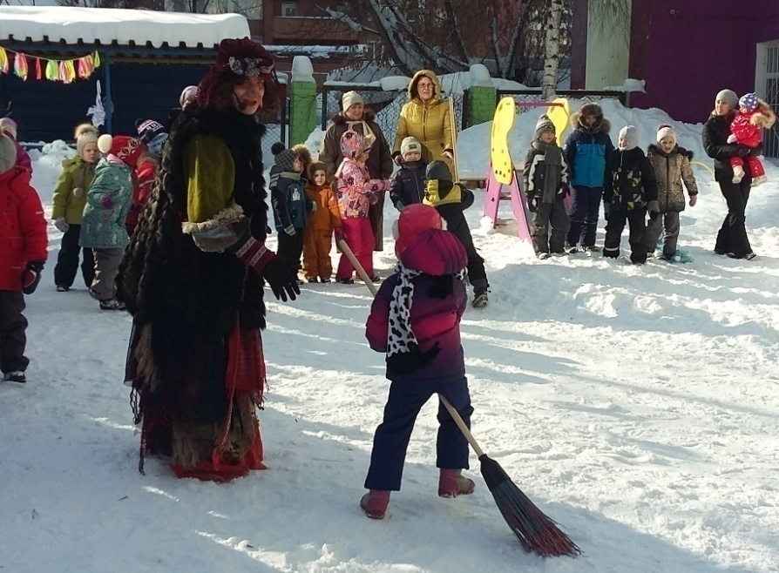  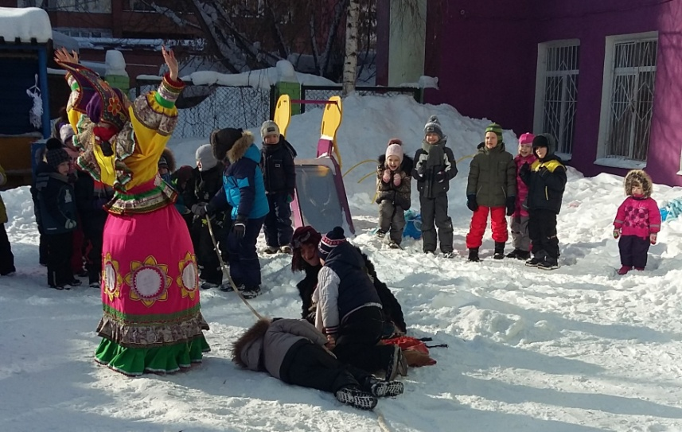 |  |  | 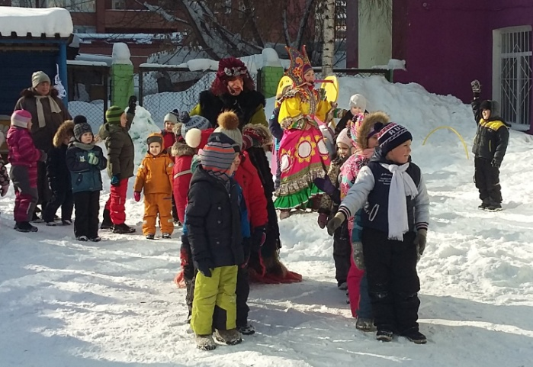  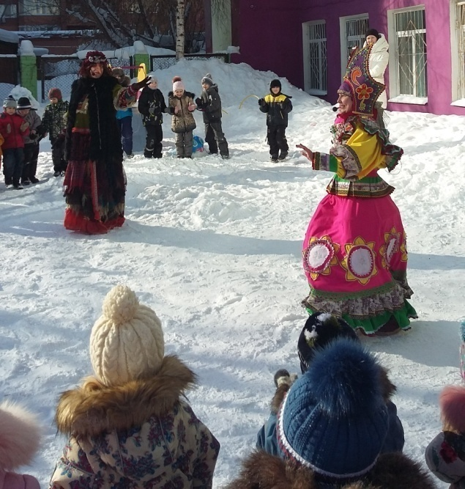
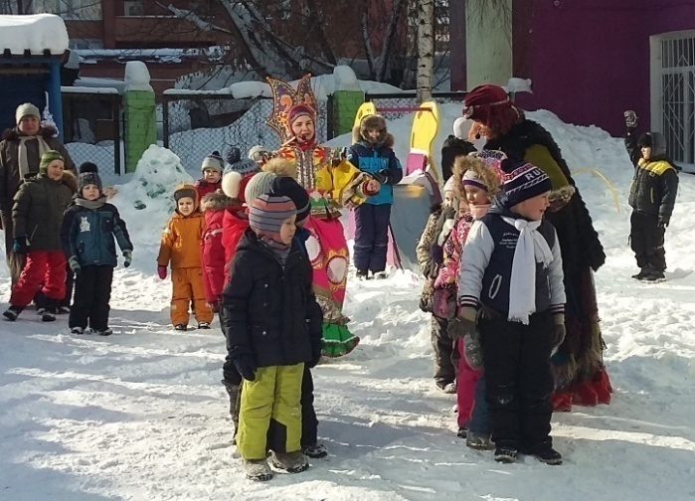 |  |  | 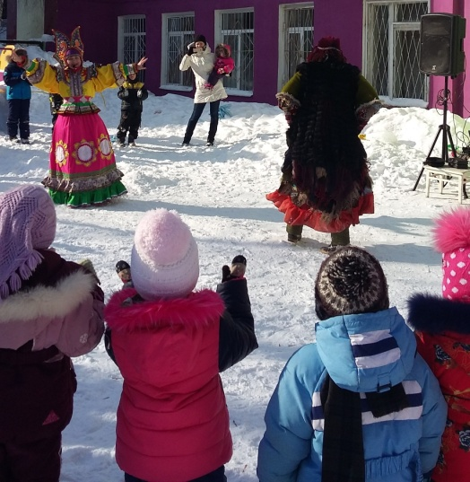
 | Встречаем Масленицу!  Этот праздник к нам Идет раннею весною,  Сколько радостей несет  Он всегда с собою! |  |  | 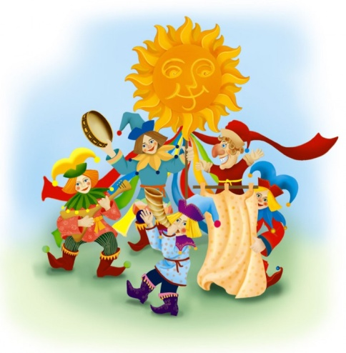
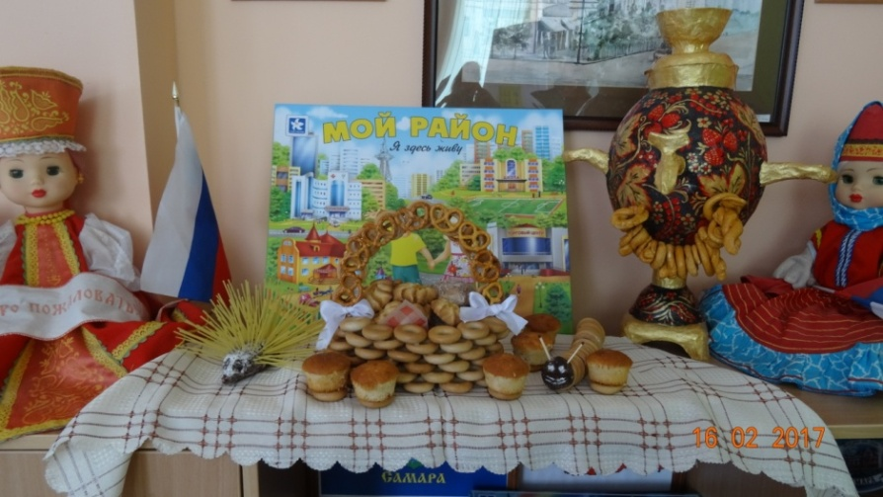 |  | 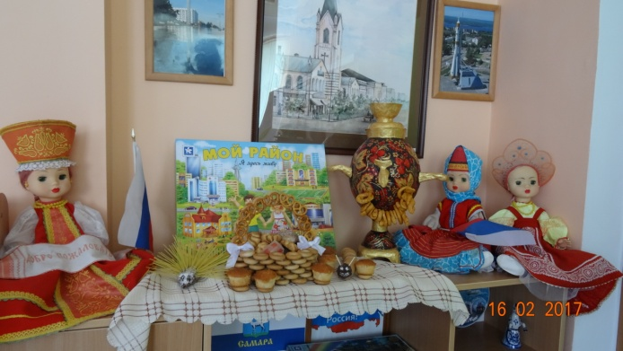
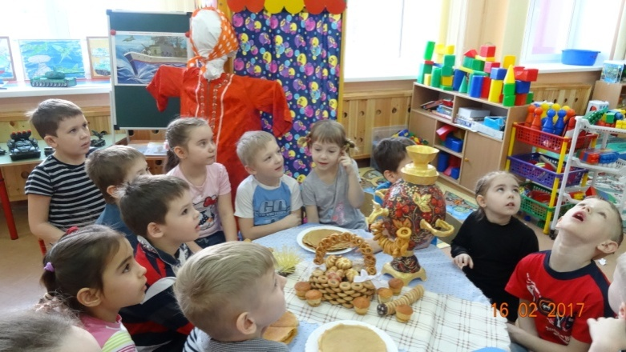  Бабушка блины спекла  Круглые румяные.  Масленица к нам пришла  Гостьею желанною. |  | А мы Масленицу ожидали,  Дорогую гостьюшку встречали,  Блинами гору устилали,  Сверху маслицем поливали…!  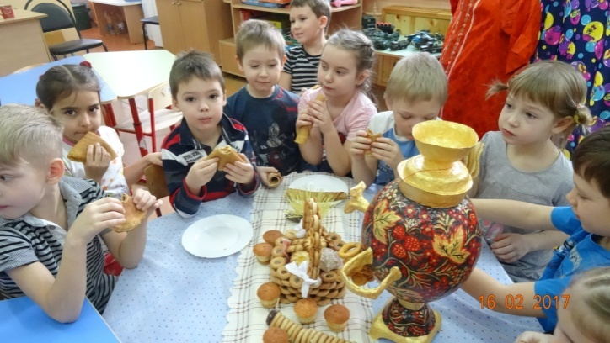
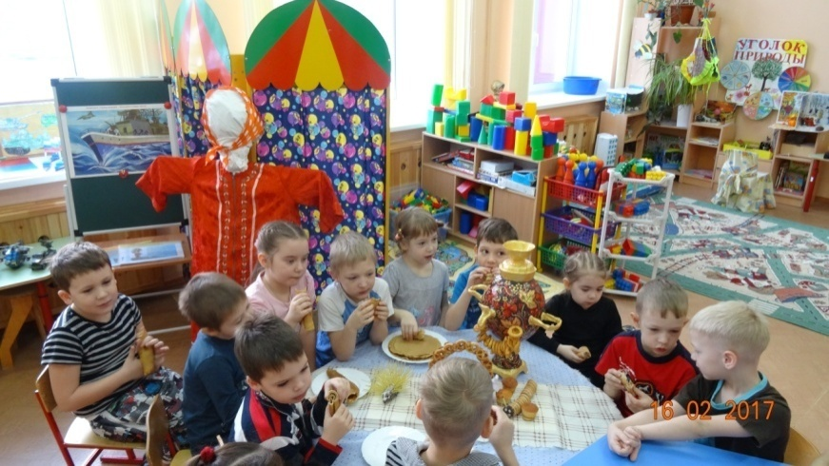  Как на масленой неделе  Из печи блины летели! |  | 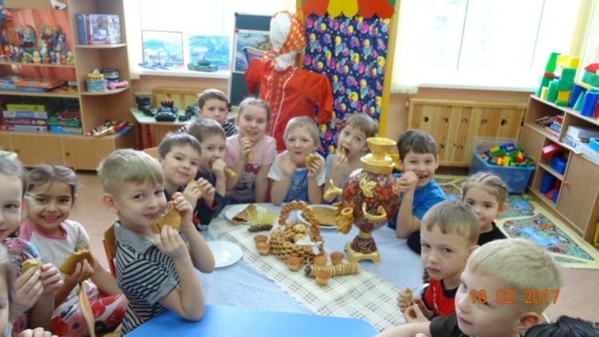  Я на масленицу маме,  И руками и ногами,  Помогала печь блины,  Небывалой ширины!

Математика - точна,
Математика - нужна!
Дети любят всё считать,
Нужно только понимать!
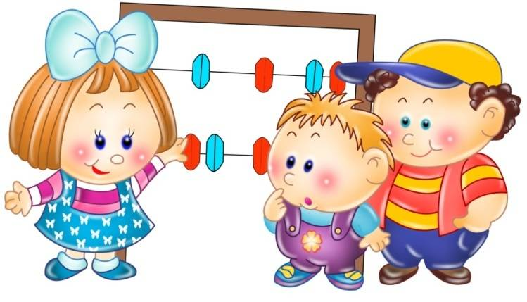
В рамках тематического контроля в феврале
были проведены открытые мероприятия
образовательной деятельности
по развитию элементарных математических представлений у дошкольников

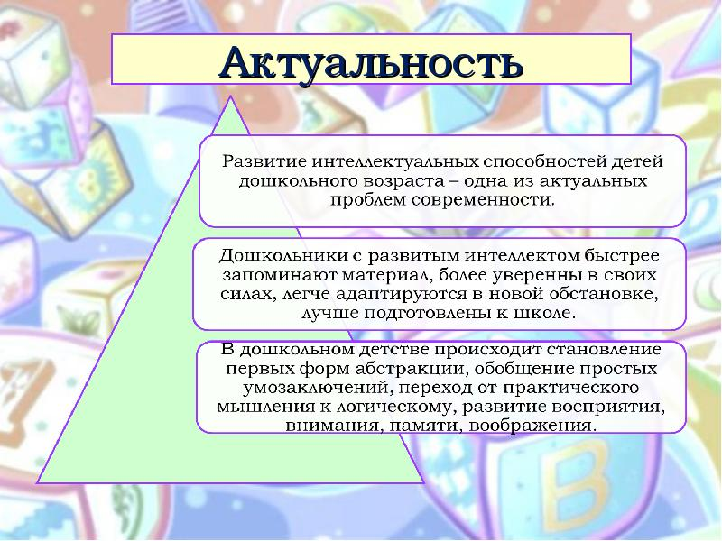
Учит нас она считать
И фигуры узнавать.
Объясняет цифры, знаки,
И задачки как решать!

Занятие
по развитию элементарных математических представлений
в старшей группе.
Проводит воспитатель Раменская Любовь Викторовна
Задание: «Соедини фигуру по точкам» | Надо подумать…
Конструируем по образцу «Ракета» | Справились с заданием первыми…
Складываем геометрические фигуры из счетных палочек. | У нас все получается правильно!
Занятие в средней группе. Проводит воспитатель  Бузовская Елена Владимировна | Задание: Выложи цифру «3» с помощью шнурка.
Посчитай и выложи нужное количество овощей. | Задание на правильное ориентирование в пространстве.
Выложи узор из геометрических фигур… | Где летает бабочка?
Занятие в подготовительной группе «К школе готовы» Проводит воспитатель Галустян  Юлия Николаевна | Сложи фигуру из счетных палочек
Собираем ракету… | Математический диктант на ориентировку в пространстве: на листе бумаги.
Подумай, посчитай и покажи правильную цифру.
А у нас получился танк… | Отгадываем математические загадки.
Физкультминутка

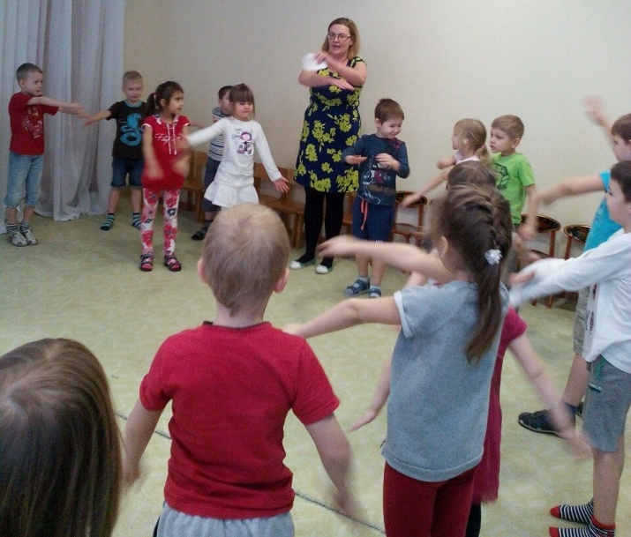

Занятие в младшей группе.
Проводит воспитатель Бабкина Елизавета Николаевна
задание на сортировку: большой-маленький
Учимся считать до 5
Музыкальная физкультминутка

Педагоги и воспитанники нашего детского сада совместно с родителями приняли участие
- в Городском детском экологическом форуме
«Зеленая планета- 2017».
Климанов Андрей «Снегири»  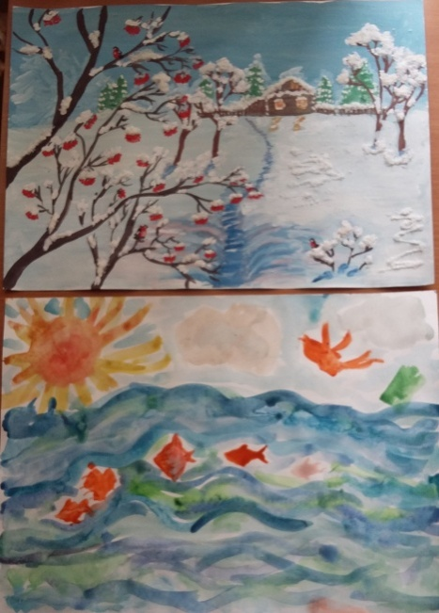  Акимов Владислав «На дне морском» | Лухманов Петя  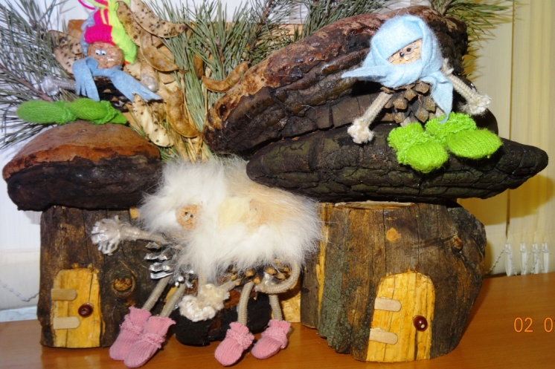  «Там на неведомых дорожках…»
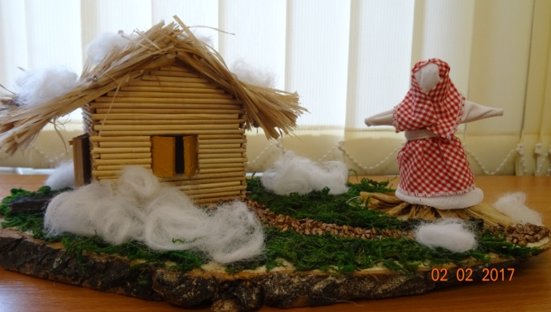
Мещерякова Даша «Встречаем Масленицу!»

- В Городском фестивале детского изобразительного искусства
«Мир глазами ребенка»
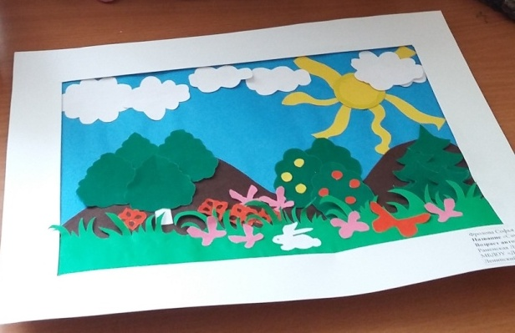  Фролова Софья «Родной Самарский край» | 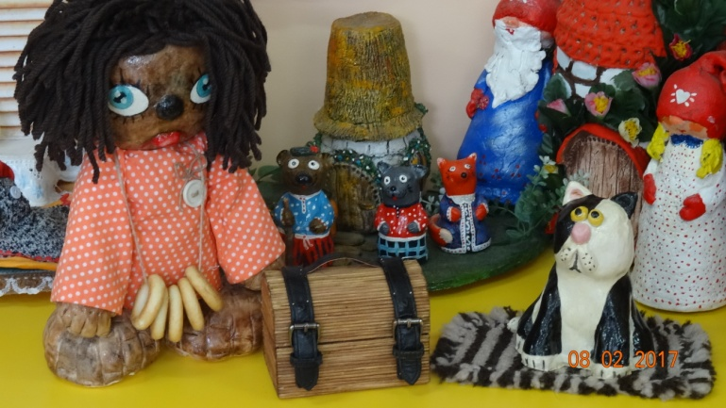  Пудовкина Даша «Домовенок Кузя»
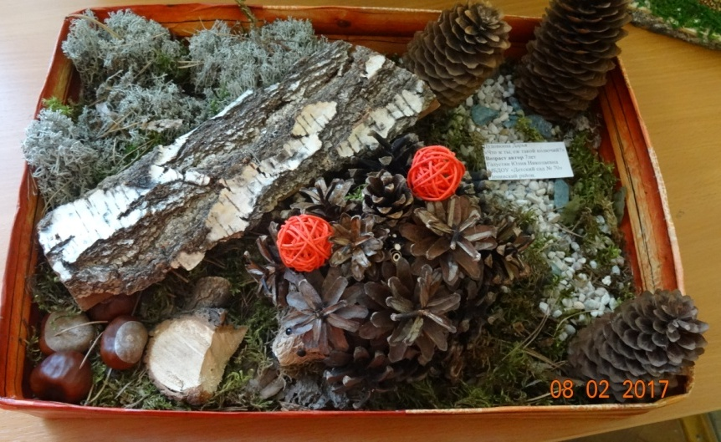  Пудовкина Даша «Ежик» | 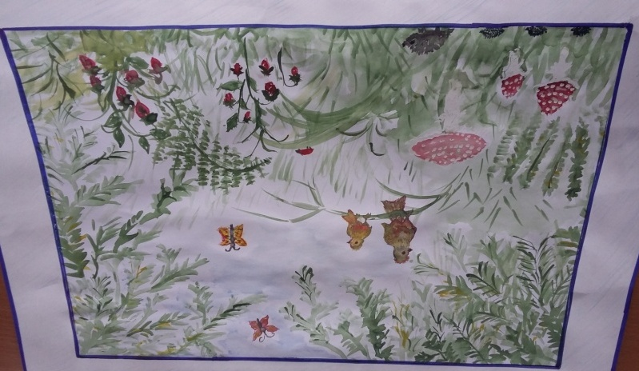  Дюльдин Егор «Летом в лесу»
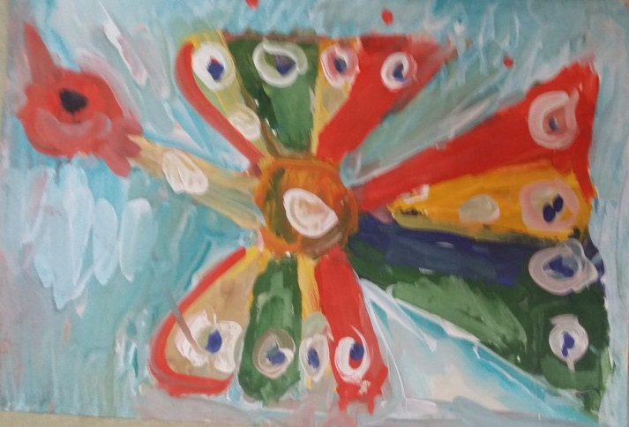  Стрельцов Анисим «Жар- птица» | 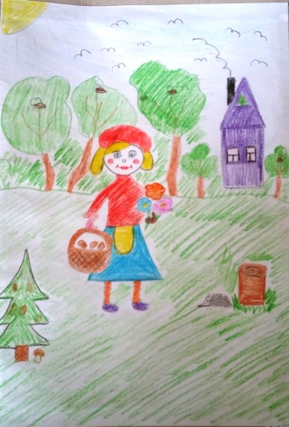  Бабкина Алена «По грибы, ягоды…»

А наш хореографический коллектив продолжает покорять сцены и…
28 января 2017 года
«Жемчужинки» выступили на
Международном конкурсе детского творчества «Мой путь»
Вручение Дипломов
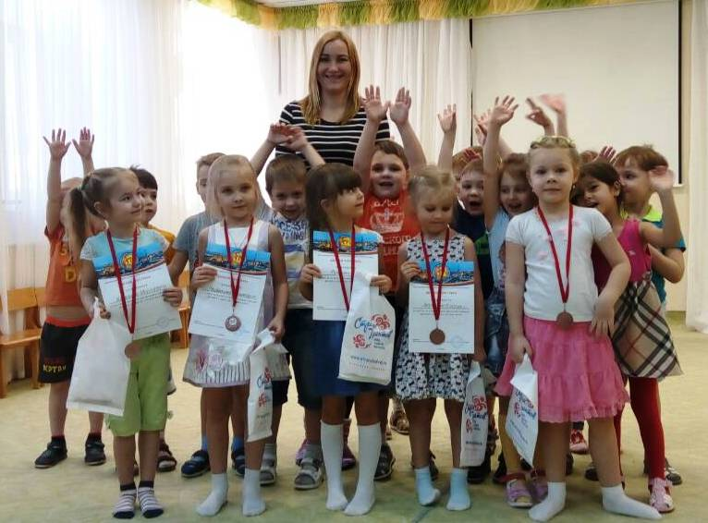

 | 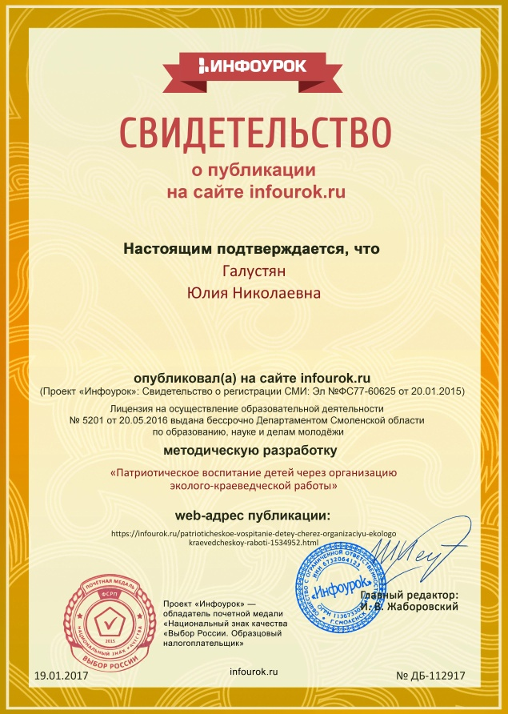
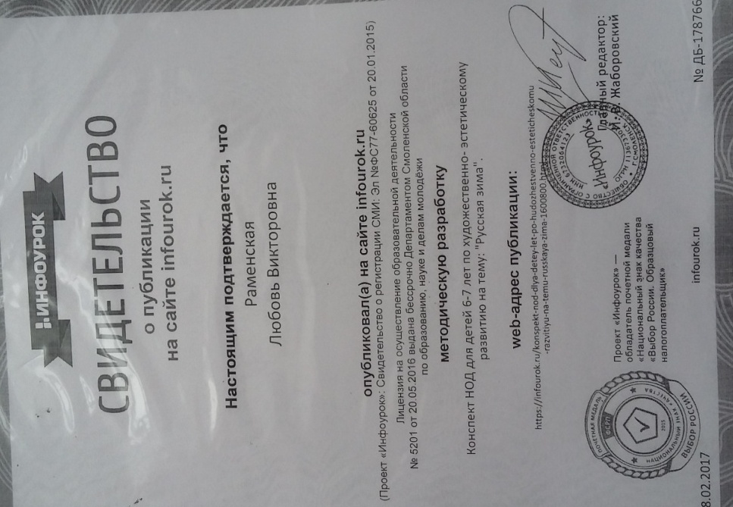 | 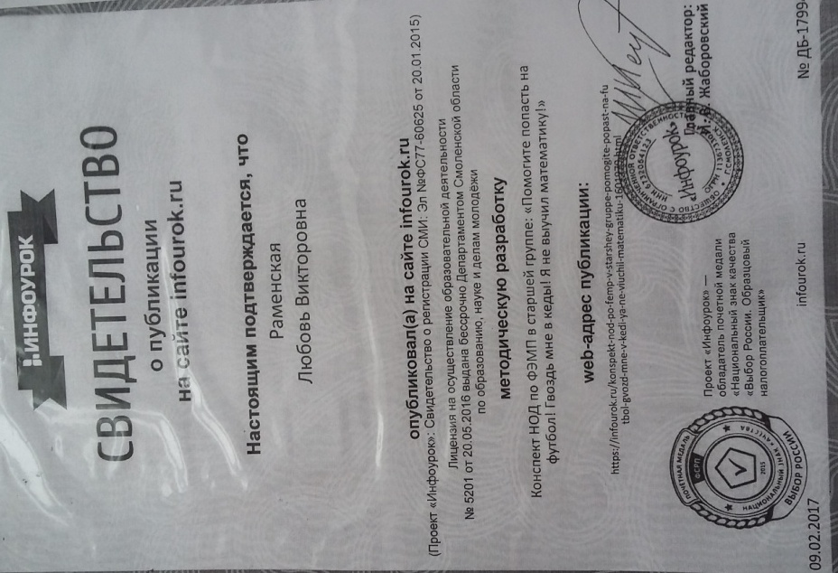

1 февраля была организована и проведена
воспитателем Галустян Ю.Н. и старшим воспитателем Евграфовой Г.А.
деловая игра с педагогами ДОУ
по экологическому развитию дошкольников
 |  | 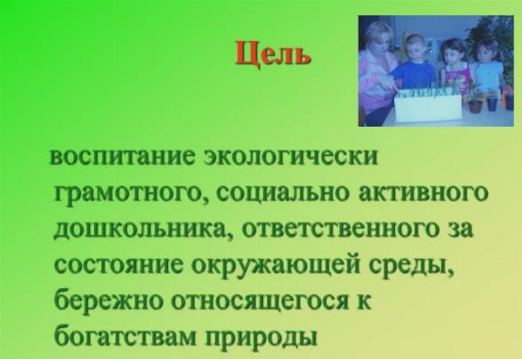
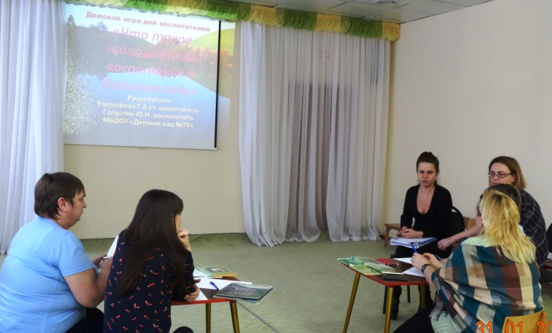 | 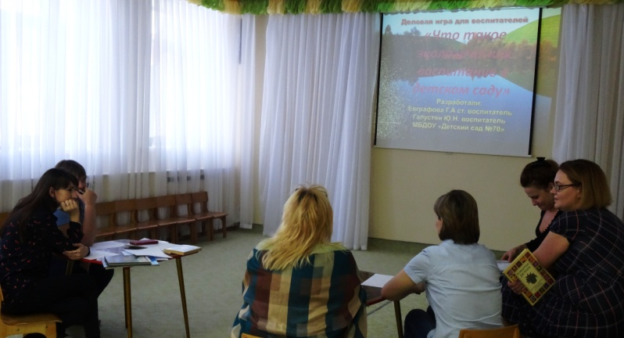
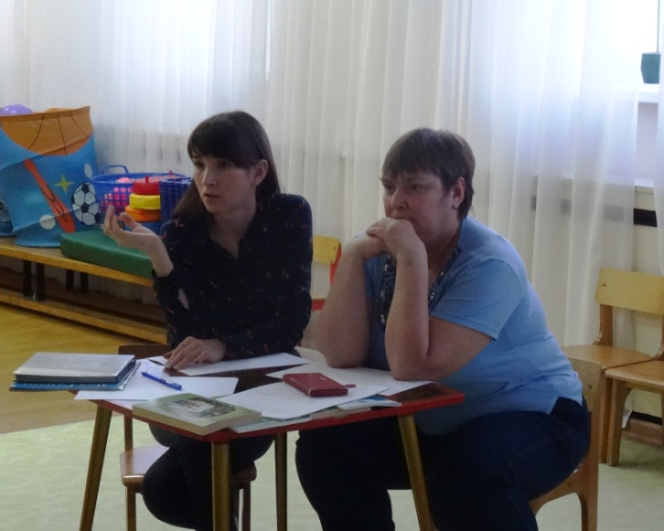 | 